西街小学一年级数学综合卷
年 班 姓名
一、口算。（20分）
40＋30= | 45＋17= | 69－50= | 97－46=
71＋25= | 24－19= | 18＋37= | 96－80=
30＋65= | 19＋36= | 53＋18= | 64＋17=
37＋20= | 57－27= | 49＋49= | 52＋25=
70－20= | 53＋23= | 68－62= | 47－27=
二、列竖式计算。（18分）
84－59= | 46＋27= | 98－89＋72=
100－23= | 59＋41－79= | 92－34－23=
三、填空。（24分）
1、在○里填上“>”、“<”或“=”。（6分）
27＋35○35＋27 | 53－36○54－37 | 34＋24○53－24
48－24○48－23 | 68＋24○75＋15 | 76＋24○53＋35
2、在（ ）里填上合适的单位。（6分）
①铅笔长约17（ ）。 | ②大树高约15（ ）。
③毛巾长约60（ ）。 | ④足球场长约80（ ）。
⑤小明的身高大约是1（ ）25（ ）。
3、在（ ）里填上合适的数。(8分)
①5个十和9个一合起来是（ ）。
②一个两位数，十位数字比8大，个位数字比1小，这个两位数是（ ）。
③一个一个地数，90前面的一个数是（ ），后面一个数是（ ）。
④这两幅图各表示多少钱？

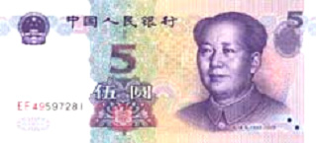
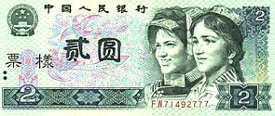
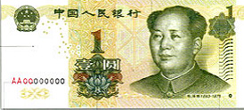
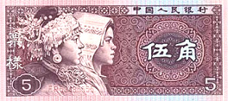
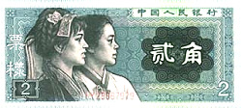

（ ）元 （ ）元( )角
⑤比75多15的数是（ ），比89少17的数是（ ）。
4、他们看到的分别是什么？（用线连起来）（6分）

5、选择合适的答案填空。（5分）
①一块橡皮擦5角，一枝铅笔7角，一共要付（ ）。
A 、12元 B 、1元2角 C 、2角
②一个足球32元，怎样付钱刚好合适？（ ）
A 、2张10元，1张5元
B 、1张20元，1张10元，1张2元
C 、3张10元，3张5元
③三个小朋友比赛踢毽子，小明踢了98个，小红踢了100个，小芳得了第二名，小芳踢了（ ）个。
A、97 B、99 C、96
④课外兴趣小组中，体育组有23人，电脑组比体育组多得多，音乐组比体育组少一些，电脑组可能有（ ）人，音乐组可能有（ ）人。
A、79 B、11 C、26
四、实践运用。（31分）
1、比年龄。（4分）
小象说：“我今年3岁。”象妈妈说：“你出生时，我29岁。”象妈妈今年多少岁？

2、买玩具。（12分）
足球 篮球
48元 29元
- 买一个足球和一个篮球共需多少元？

- 一个篮球比一个足球便宜多少元？

- 买一个篮球，付出50元，应找回多少元？

- 自己提问题并解答。

3、跳绳比赛。（8分）
 | 小明 | 小红 | 小军
第一次 | 24 | 28 | 26
第二次 | 30 | 27 | 29
第三次 | （ ） | （ ） | （ ）
合 计 | 98 | 100 | （ ）
（1）小明第三次跳多少下？

（2）小红第三次跳多少下？

（3）小军得了第二名，他的总成绩是（ ）下，小军第三次跳多少下？

4、乘 车。（4分）
每辆车限坐60人。
一 班 | 二 班 | 三 班
53人 | 27人 | 33人
①（ ）班和（ ）班可以同坐一辆车。
②需要（ ）辆车，有（ ）个空座位。
5、数字金字塔。（3分）

